Der kleine schüchterne IT-Beauftragte und das VNC Monster
Dies ist eine Geschichte über einen kleinen schüchternen IT-Beauftragten und seinen unerbittlichen Kampf gegen das Reich des VNC Monster.

Es war einmal ein kleiner schüchterner und auch etwas dümmlicher IT-Beauftragter. Dieser wurde von dem Volk der bösen Anwender jeden Tag gepisackt das er seinen HDMI 2 Kanal korrekt einstellen soll und die Aussicht auf den Fenstern in den tristen Höhlen immer nur Fehler anzeigen und nicht die bunten Verführungen von PowerBI.

Doch um die Fenster wieder zum glänzen zu bringen, musst der Held dieser Geschichte erst einmal in das Reich des VNC Kaiser reisen und diesen bezwingen.
Um in das Reich des Kaiser zu gelangen musste man eine komplizierte Formel sprechen auf einem fremden Terminal namens Windows.
Dieses Terminal war überall aufgebaut und der IT-Beauftragte hatte von seinem Meister ein Gerät namens „Laptop“ bekommen das ihm helfen sollte.
Leider war der IT-Beauftragte nicht der hellste, deswegen ging es etwas länger als er in Windows
„TightVNC Viewer“ eingegeben hat.
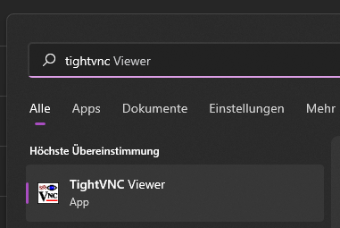
Als es doch klappte öffnete sich ein neues Fenster vor seinen Augen.
In diesem musste er eine „IP-Adresse“ eintragen.
Diese musste er durch eine schwierige Quest erst bekommen. Er musste einen „Anwender“ finden der ihm eine komplizierte Zahl von einem Kasten ablesen kann. Das war hier etwas schwierig, weil nicht jeder hier lesen und schreiben kann.

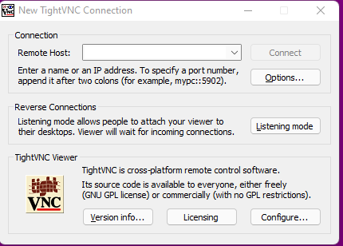
Der IT-Beauftragte versuchte die IP-Adresse von den großen bösen Anwendern zu erhalten. Meistens konnten das nur die Stammesoberhaupte.

Es vergingen manchmal Tage und Wochen bis der kleine IT-Beauftragte diese bekommen hat.
Als das aber endlich der Fall war, gab er sie in das Feld neben „Remote Host:“ ein.
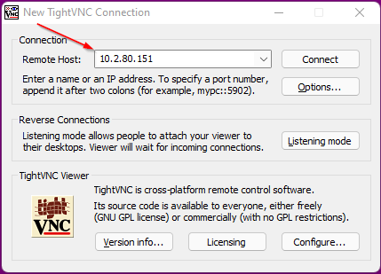

Nachdem er die Adresse eingetragen hatte, klickte er nichts ahnend und quietschfidel auf den „Connect“-Button.

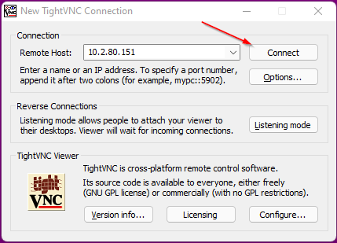

Doch dann passierte es, das große böse Monster wurde beschworen.
Es brüllte laut „PASSWORT“ ohne dieses wäre der Kampf schon jetzt verloren.
Er war den Länderrein so nahe und doch so fern. Doch dann fiel ihm ein das ein großer Mann ihm das Passwort genannt hatte.
Tim „Sherlock“ Mayershofer hatte verlauten lassen es sei: „VNCMng“
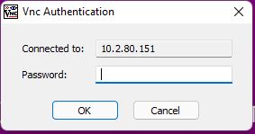
Der IT-Beauftragte schrieb mit aller Kraft die er hatte hinein in das Feld neben „Password:“
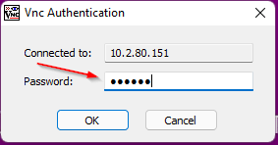

Der VNC Kaiser murmelte leise in seinen Bart, dass es doch nicht sein kann. Er war schon wieder besiegt von einem schäbigen Mittelsmann durch die Hand von „Sherlock“. Er musste den Knecht ziehen lassen.
Das VNC Monster konnte dem Druck nicht standhalten und lies schlussendlich den IT-Beauftragten hinein.

Von dort aus, wusste nur unser kleiner schüchterner IT-Beauftragte, wo die Reise hinging. Dafür hatte ihm „Sherlock“ eine Karte mitgegeben.

Und falls er auf seiner Reise durch die Power BI Katakomben nicht gestorben ist, dann lebt er da noch heute und weint weil er nie dort hin wollte.

Ende
Geschrieben vom Weltbesten IT-Support / Sherlock / Geschichtenerzähler – Tim Mayershofer – 19.11.2021

